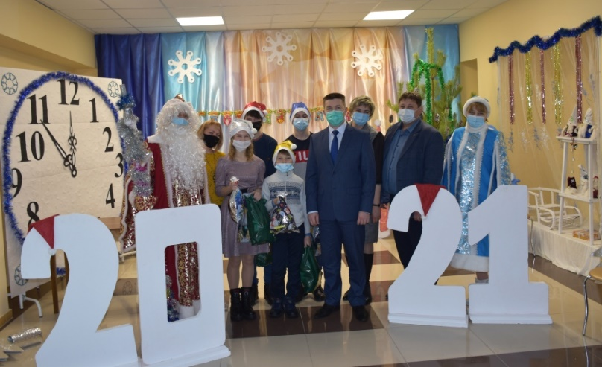
Новогодние сюрпризы для детей-сирот
В преддверии нового 2021 года с 24 по 28 декабря прошли новогодние утренники для детей-сирот и детей, оставшихся без попечения родителей.
С учетом профилактических мер по коронавирусу в этом году мероприятия проходили с ограничением количества участников, в каждом сельском поселении с привлечением работников сельских советов и домов культуры.
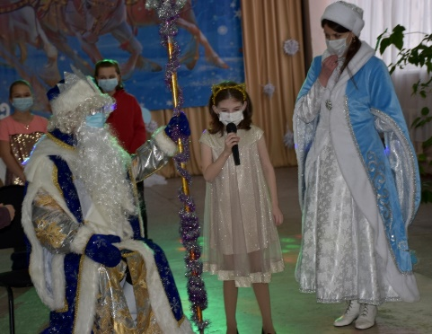
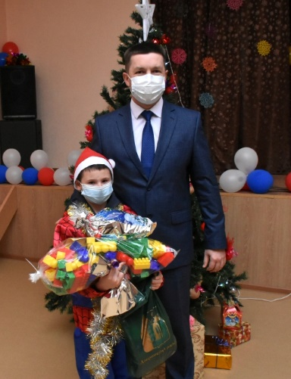
В ходе мероприятий глава Добринского муниципального района Роман Ченцов со своим заместителем Галиной Демидовой от имени партии «Единая Россия» и Союза женщин Добринского района вручили подопечным и приемным детям новогодние сюрпризы. При этом воспитанники замещающих семей получили те подарки, о которых больше всего мечтали.
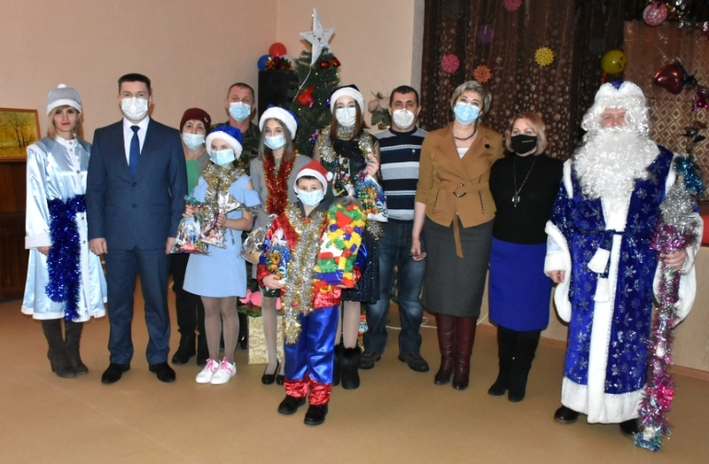
Так, Андрей Горин – второклассник из Верхней Матренки. Ему девять лет. Мальчик воспитывается в приемной семье Светланы и Николая Прозоровых с 2016 года. Андрей больше всего на свете любит собирать конструктор, и всегда мечтал получить такой подарок на Новый год. И он его получил! Второклассник был явно не готов к такому обилию подарков. Но детские ручонки крепко держали перед собой все то, чем одарили его гости из Добринки.
Виктория Чернышова и Елена Горбунова думали про беспроводные наушники. Это желание также было исполнено.
Алина Афанасьева от всей души радовалась большой кукле. А еще девчонки получили много сладких подарков, разных-разных, вкусных-вкусных.
– Новогодние желания исполнятся у всех детей-сирот и детей, оставшихся без попечения родителей, – отметил Роман Ченцов, — ни один ребенок из этой категории не останется без подарка. Все дети сами загадывали то, что хотели бы получить на Новый год. Это время чудес и исполнения желаний.
До наступления Нового года в Добринском районе было исполнено 85 желаний детей-сирот и детей, оставшихся без попечения родителей. Главный праздник года принес ребятне возможность поверить в чудо…
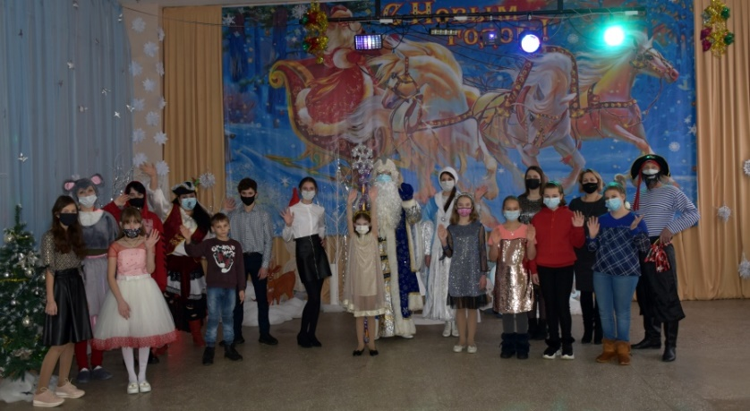
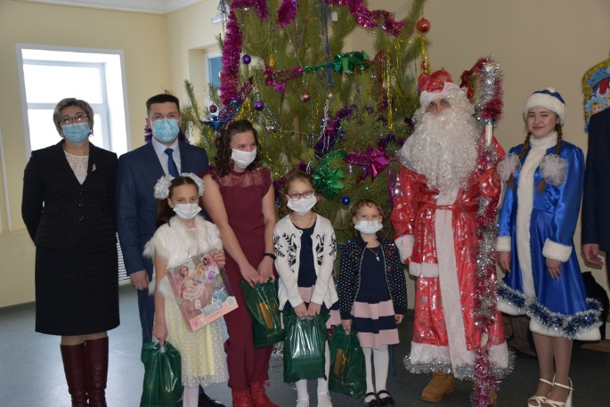
Денежные средства на приобретение подарков и сладостей были выделены за счет реализации муниципальной программы «Развитие социальной сферы Добринского муниципального района на 2019-2024 годы».

